**TÍTULO**

[Título em português, Arial, em caixa alta, tamanho 12, negrito, centralizado e com espaçamento simples]

**TÍTULO**

[Título em inglês, Arial, em caixa alta, tamanho 12, negrito, centralizado e com espaçamento simples]

**Nome do autore[1]**

**Nome do autore[2]**

Deve estar alinhado à direita, no tamanho 10, com espaçamento simples. Colocar todos os autores Não é admitida a inclusão de novos autores.

Resumo em português: Negrito, fonte Arial, tamanho 10, justificado, espaçamento simples, até 200 palavras. Não usar símbolos, referências, fórmulas etc. O resumo deve ressaltar o objetivo, o método, os resultados e as conclusões do documento. Deve-se usar o verbo na voz ativa e na terceira pessoa do singular, com preferência para frases afirmativas e concisas em parágrafo único. Devem ser apresentadas de 3 a 5 palavras-chave separadas por ponto final.

**Resumo:** Deverá abranger breves e concretas informações sobre o objeto do trabalho acadêmico, objetivos, metodologia, discussão, conclusões do trabalho, mas de forma contínua e dissertativa, em apenas um parágrafo. O Resumo deverá ser feito em Arial fonte 10, espaçamento simples.

**Palavras-chave:** Palavra1. Palavra2. Palavra3. Palavra4. Palavra5.

Resumo em inglês: tradução do resumo em língua estrangeira (inglês, espanhol ou francês), seguindo a mesma formatação. Evitar Google Tradutor.

**Abstract:** It should include brief and concrete information about the object of the academic work, objectives, methodology, discussion, conclusions of the work, but in a continuous and dissertative way, in just one paragraph. The Abstract should be done in Arial font 10, single spaced.

**Keywords:** Report. Experience. Project. Text. Writing.

**Introdução** [Dois espaços simples acima, um espaço de 1,5 nas seções do texto, como abaixo].

O artigo ou relato de experiência deve ser aquele apresentado durante o V Colóquio Interdisciplinar de Ensino, Pesquisa e Extensão da Unitins. **Os relatos de experiência deverão ter entre 5 e 10 laudas**; e os **artigos de 10 a 25 laudas,** excetuando-se as referências bibliográficas. As citações no texto devem seguir as normas vigentes da ABNT NBR 10520:2002, respeitando a diferenciação entre citações diretas e indiretas. O texto deve estar em Arial, tamanho 12, espaçamento simples, justificado, com recuo de 1,25 na primeira linha e sem espaçamento de parágrafos.

A introdução deve ser breve e apresentar de forma clara o marco-teórico, o problema, os objetivos e a justificativa. As seções devem ser separadas por seções não-numeradas e deve-se evitar o uso de negrito no corpo do texto.

**Metodologia**

No caso de relato de experiência, deve-se descrever onde, quando e como ocorreu a experiência, se houve escolha de técnica específica e porquê de sua escolha. Ainda, deve-se relacionar a escolha do método com a oportunidade de os autores refletirem e interagirem com outras áreas do conhecimento e/ou outras vivências.

Já no caso de artigo, deve-se explicitar a escolha do método, da abordagem e/ou de técnicas de coleta de dados, bem como os procedimentos utilizados para a análise dos dados. No caso de artigos teóricos/ensaios, é aceitável que a descrição metodológica seja inserida na introdução.

**Desenvolvimento, resultados e discussão** (título da seção ou das seções fica a cargo dos autores)

Para relatos de experiência, devem-se apresentar os resultados esperados e os resultados alcançados a partir da proposta do projeto e/ou atividade executada; contextualizar a experiência com os referenciais teóricos sobre o tema, abordando o impacto, transformação e relevância social e/ou científica da ação; abordar os desafios encontrados e as estratégias de adequação.

Para artigos empíricos ou teóricos/ensaios, expõem-se a fundamentação teórica, expondo os argumentos e contra-argumentos que norteiam base teórica da pesquisa, bem como a definição de termos e conceitos e termos essenciais para o trabalho. Nesta seção ou seções que compõem o desenvolvimento da sua pesquisa, devem ser apresentados os resultados encontrados na coleta dos dados de forma descritiva-analítica, clara e objetiva. Os principais resultados do artigo devem ser apresentados, sem que haja repetição de informações, sendo retomados e discutidos com base na literatura científica, apresentando as principais contribuições e limitações do estudo.

Podem ser usados recursos ilustrativos como figuras, gráficos, quadros etc., assim como tabelas, que devem ser precedidas de sua palavra designativa (Figura, Gráfico etc.), seguida do número de ordem de ocorrência no texto, em algarismos arábicos, travessão e respectivo título, conforme a NBR 6022:2018. Esses recursos devem ser usados para complementar os resultados abordados no texto, e não devem ser o foco do trabalho.

Aindas, os recursos ilustrativos devem apresentar a qualidade necessária para uma boa reprodução, sendo incluídas pelas próprias ferramentas do Word, de forma a possibilitar correção. Imediatamente após a ilustração, deve ser indicada a fonte consultada. Toda essa estrutura deve ser padronizada em todo o artigo, sempre alinhada à esquerda e sem dividir espaço com outra ilustração, em conformidade com a NBR 6022:2018. Seguem exemplos:

**Figura:** atentar para a qualidade. Preferir imagens em .png

**Figura 1 –** Mapa da área de estudos [Arial, tamanho10, alinhado à esquerda]

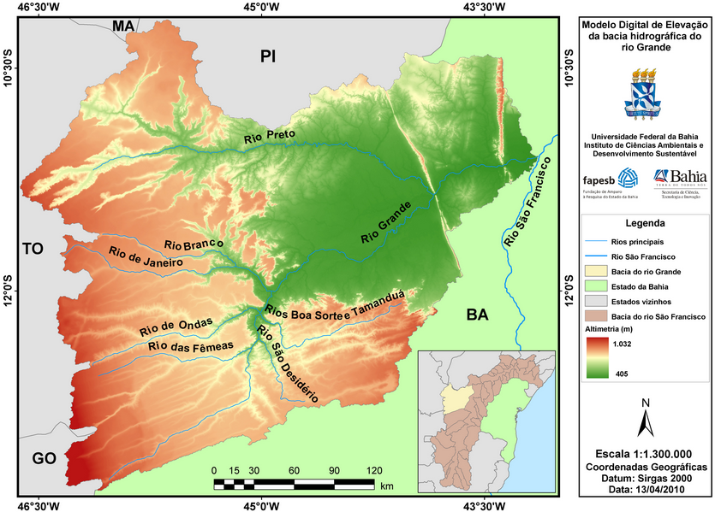

**Fonte:** MOREIRA et al. (2010).

**Tabela:**

**Tabela – 1** Exemplo de tabela [Tabelas com auto ajuste de janela, na medida do possível]

|  |  |  |  |  |
| --- | --- | --- | --- | --- |
| **ÁREAS** | **2011** | **2012** | **2013** | **TOTAL** |
| Humana | 5 | 12 | 9 | 26 |
| Física | 10 | 8 | 3 | 21 |
| Médica | 3 | 1 | 6 | 10 |
| **TOTAL** | 18 | 21 | 13 | 57 |

**Fonte:** SOBRENOME (ANO, PÁGINA).

* As ilustrações devem estar com as respectivas legendas (título e fonte). Serão aceitas, no máximo 05 (cinco) figuras por artigo ou relato de experiência. As figuras deverão estar no formato PNG, em boa qualidade de visualização. A não observância deste critério implicará a exclusão da imagem de baixa qualidade ou de arquivo muito grande.

**Conclusão ou considerações finais**

No caso dos relatos de experiência, deverão ser considerados os objetivos explicitados e uma síntese dos resultados, evidenciando a contribuição da experiência para a formação acadêmica e profissional de todos os envolvidos no projeto, em especial do aluno bolsista de extensão, bem como para o desenvolvimento social.

No caso dos artigos empíricos e/ou teóricos, na conclusão ou considerações finais, deve-se retomar o objetivo do estudo, apresentando possíveis avanços do conhecimento na área após a sua realização, quais as implicações práticas dos resultados para o campo de estudo e, caso seja adequado, sugerir direções para novas pesquisas na área ou medidas para auxiliar na solução do problema estudado.

**Referências**

Nas **referências** deverão constar **apenas** autores e obras mencionadas no texto, em acordo com a **ABNT NBR 6023:2018**, mantendo a fonte em Arial, tamanho 12, espaçamento simples, alinhamento à esquerda, com apenas um espaço entre cada referência e ordenadas alfabeticamente. Para publicações do mesmo autor, ordenar cronologicamente.

* **Para livros**

BOBBIO, Norberto. **A Era dos Direitos.** 2. Ed. São Paulo: LTC, 2004.

SOUZA, Emilleny Lázaro da Silva; REIS, Graziela Tavares de Souza; RIBEIRO, Neide Aparecida (Org.). **Violências institucionais:** violação dos direitos humanos das mulheres. Goiânia: Editora Espaço Acadêmico, 2020.

* **Para capítulos de livros**

NEE, Victor. Norms and networks in economic and organizational performance. *In:* SMELSER, Neil; SWEDBERG, Richard (Ed.). **The handbook of economic sociology.** Princeton: Princeton University Press, 2005.

* **Exemplo de artigo**

DE LUCCA, Gabriella. Notas curtas. **Rev. Getulio**, São Paulo, ano 3, p. 9, jul./ago. 2009.

# ROCHA SILVA, Mônica Aparecida. Instituições, Políticas Públicas e impactos da pandemia do novo coronavírus no Tocantins: notas introdutórias. Humanidades e Inovação, v. 7, n. 14, 2020. Disponível em: [https://revista.unitins.br/index .php/humanidadeseinovacao/article/view/3493](https://revista.unitins.br/index.php/humanidadeseinovacao/article/view/3493). Acesso em: 22 out. 2020.

* **Exemplo de matéria de jornal e sites**

OTTA, Lu Aiko. Parcela do tesouro nos empréstimos do BNDES cresce 566 % em oito anos. **O Estado de S. Paulo**, São Paulo, Economia & Negócios, 1 ago. 2010. Disponível em: <https://economia.estadao.com.br/noticias/geral,parcela-do-tesouro-nos-emprestimos-do-bndes-cresce-566-em-oito-anos,29759e> Acesso: 22 out. 2020.

CAMPUS da Unitins no Bico e no Sudeste terão R$ 15 milhões para sedes próprias. **Gazeta do Cerrado**, Palmas, 22 out. 2020. Disponível em: <https://gazetadocerrado.com.br/campus-da-unitins-no-bico-e-no-sudeste-terao-r-15-milhoes-para-sedes-proprias/>. Acesso em: 22 out. 2020.

IBGE – INSTITUTO BRASILEIRO DE GEOGRAFIA E ESTATÍSTICA. **Pesquisa nacional por amostra de domicílios contínua – PNAD Contínua**. Brasília: IBGE, 2020. Disponível em: <https://www.ibge.gov.br/estatisticas/sociais/trabalho/9171-pesquisa-nacional-por-amostra-de-domicilios-continua-mensal.html?=&t=o-que-e>. Acesso em: 7 mai. 2020.

* **Para entrevistas:**

HAMEL, Gary. Eficiência não basta: as empresas precisam inovar na gestão. [Entrevista cedida a] Chris Stanley. **HSM Management**, São Paulo, n. 79, mar./abr. 2010. Disponível em: http://www.revistahsm.com.br/coluna/gary-hamel-e-gestao-na-era-da-criatividade/. Acesso em: 23 mar. 2017.

**Para outros casos, conferir ABNT NBR 6023: 2018 e não consultar sites online, pois geralmente estão desatualizados.**

**Encorajamos o envio do trabalho para revisão especializada.**

1. Acadêmica do curso de graduação em Serviço Social da Universidade Estadual do Tocantins - Unitins. Orcid: xxxxxxx Lattes: xxxxxxx E-mail: [As notas de rodapé devem estar em Arial, tamanho 10, justificado e com espaçamento simples – não usar notas de rodapé para referenciar citações, pois todas devem seguir o modelo AUTOR, DATA]. **Importante:** Orcid e lattes são obrigatórios.
2. Maior titulação. Professora do curso de graduação em Serviço Social da Universidade Estadual do Tocantins - Unitins. Orcid: xxxxxxx Lattes: xxxxxxx E-mail:

   [Mencionar instituição financiadora, caso haja.]